مدرسة السوينية  السنة الدراسية :  2014 / 2015 |  | تقييم مكتسبات التلاميذ في نهاية الثلاثي الأول  إنتاج كتابي |  | السنة الرابعة  الإسم :.......................................  اللقب: .......................................
معـــ 1  معـــ 2  معـــ 4  معــ 3 ـ 1  معــ 3 ـ 2  معــ 3 ـ 3 | التعليمة :  أتأمل المشاهد التالية و أنتج مقطعا سرديا أستعمل فيه أدوات الربط  ( و ــ فـ ــ ثم ــ بينما ــ قبل أن ــ بعد أن ــ عندما ) .
 | 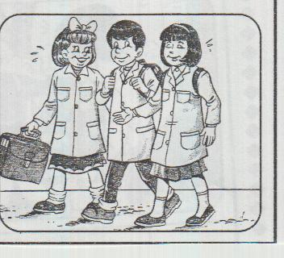  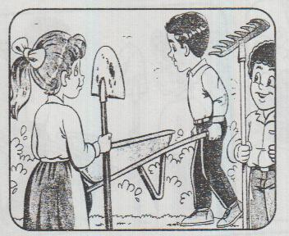  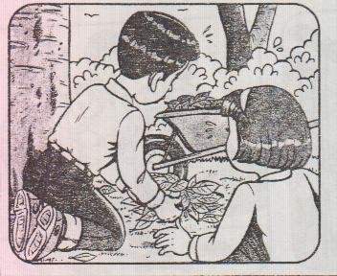 |  | ................................................................................  ................................................................................  ................................................................................  ................................................................................ ................................................................................  ................................................................................  ................................................................................  ................................................................................  ................................................................................  ................................................................................  ................................................................................  ................................................................................  ................................................................................  ................................................................................  ................................................................................  ................................................................................  ................................................................................  ................................................................................  ................................................................................  ................................................................................  ................................................................................  ................................................................................  ................................................................................  ................................................................................  ................................................................................  ................................................................................ ................................................................................  ................................................................................  ................................................................................  ................................................................................  ................................................................................  ................................................................................  ................................................................................  ................................................................................  ................................................................................

جــــــــــــــــــــــــدول إسناد الأعــــــــــداد
المعــــــايير  مستويات التملك | معــــــايير الحد الأدنى |  |  | ثراء اللغة /الطرافة
المعــــــايير  مستويات التملك | معـ 1 | معــ 2 | معــ 4 | معـــ 3
انعدام التملك ( ــ ــ ــ ) | 0 | 0 | 0 | عتبة 1 | عتبة 2 | عتبة 3
دون التملك الأدنى ( ــ ــ + ) | 1.5 | 1.5 | 2 | 2 | 2 | 1
التملك الأدنى ( ـ + + ) | 3 | 3 | 4 | 2 | 2 | 1
التملك الأقصى ( + + + ) | 4.5 | 4.5 | 6 | 2 | 2 | 1

